Comunicato Stampa
Spiagge e natura, l’ecoturismo come risorsa

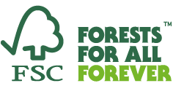
Padova, 09/09/2017 - ll 29 settembre, ore 9:00, si terrà a Bibione presso la Sala Polivalente della Delegazione Comunale il convegno-evento “Spiagge e natura, l’ecoturismo come risorsa”: una giornata dedicata a Enti locali, operatori turistici e cittadini per parlare di turismo green e delle potenzialità turistico-ricreative dei boschi e pinete litoranei del Veneto Orientale. L’evento, organizzato dall’Associazione Forestale di Pianura in collaborazione con il Forest Stewardship Council® (FSC®) Italia, è parte dell’FSC Friday, la giornata internazionale della gestione forestale responsabile.

Per il turista europeo, la scoperta della Natura è la terza motivazione di viaggio e il primo fattore di fidelizzazione, mentre l’ONU ha dichiarato il 2017 l’“anno internazionale del turismo sostenibile”, ad ulteriore conferma che l’attenzione verso il tema è in continua crescita, in Italia come all’Estero. Il futuro delle aree a vocazione turistica è quindi sempre più legato alla capacità di organizzare e promuovere la crescita del territorio nel rispetto dell’ambiente e dell’economia locale.

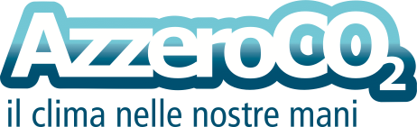
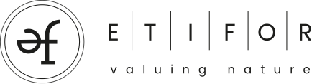
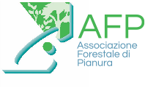
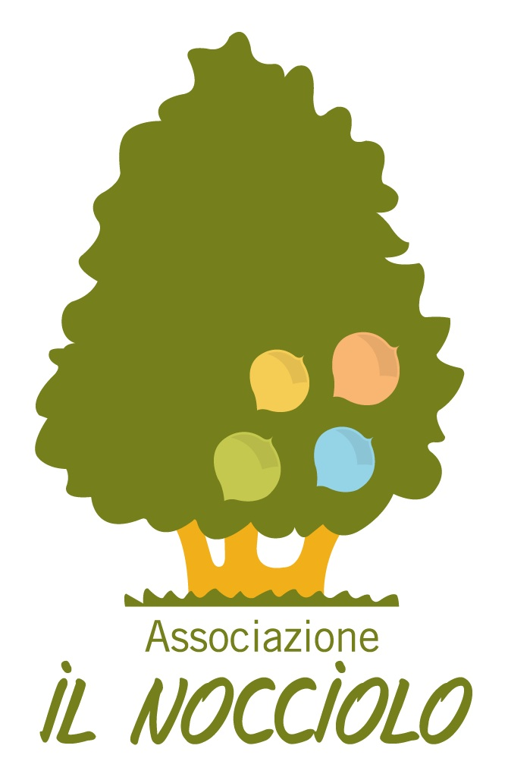
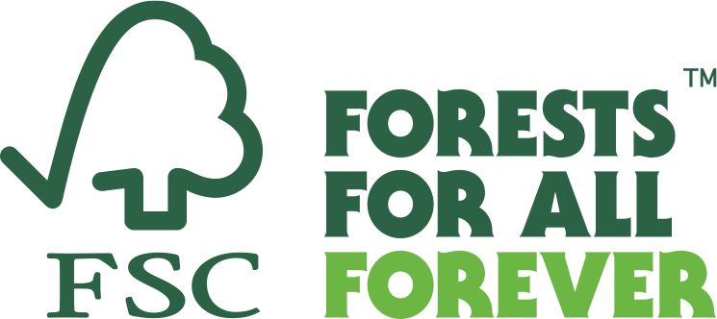

In questo contesto il territorio litorale del Veneto Orientale, con i suoi paesaggi e la sua cultura turistica, potrebbe acquistare un ruolo chiave nello sviluppo dell’offerta, regionale e nazionale. A fare da trait d’union, le pinete e i boschi della zona, veri e propri serbatoi di biodiversità, aree da riscoprire e valorizzare a servizio di un turismo - quello green - che muove 3 europei su 10.

con il Patrocinio del Comune di San Michele al Tagliamento
Il convegno-evento “Spiagge e natura, l’ecoturismo come risorsa”, che si terrà il 29 settembre a Bibione, è stato organizzato dall’Associazione Forestale di Pianura e FSC Italia in collaborazione con E.ON, il Comune di San Michele al Tagliamento, Etifor, AzzeroCO_{2,} e il centro ‘Il Nocciolo’ per fornire spunti utili ed esempi pratici agli operatori turistici della zona in merito alle potenzialità ecoturistiche del territorio e coinvolgere la popolazione locale. Durante la giornata si alterneranno momenti di discussione e attività pratiche, che permetteranno ai partecipanti di scoprire le opportunità che i boschi litoranei offrono dal punto di vista turistico-ricreativo ed educativo, e come la certificazione di gestione forestale responsabile FSC possa contribuire alla valorizzazione di questa risorsa.
Durante la mattina esperti nazionali e internazionali incontreranno operatori e cittadinanza per discutere insieme di ecoturismo; successivamente i partecipanti, insieme agli studenti dell’Istituto Comprensivo “Tito Livio” di San Michele al Tagliamento, pianteranno i primi 200 alberi del progetto di forestazione del nuovo Bosco del Sagittario, promosso da E.ON e certificato FSC. Infine, nel pomeriggio, sarà organizzato un ciclo-tour per le aree naturali di Bibione, a cura di Diego Gallo (Etifor) e con il contributo di E.ON

L’intervento di forestazione del nuovo Bosco del Sagittario si inserisce nel più ampio progetto “Boschi E.ON”, iniziativa di riforestazione tra le più significative e ambiziose realizzate nel nostro Paese, che ha già portato alla piantumazione di oltre 40.000 alberi in 11 aree boschive sul territorio nazionale e che punta alla messa a dimora, entro il 2017, di più di 60.000 alberi.

con il Patrocinio del Comune di San Michele al Tagliamento

PROGRAMMA 29 SETTEMBRE 2017
Sala Polivalente della Delegazione Comunale di Bibione
via Maja, 84

9.00 - 9.30 Registrazione e welcome coffee
9.30 - 12.00 Convegno
Spiagge e natura, l’ecoturismo come risorsa. Turismo green e boschi litoranei: quali opportunità? Ne discutiamo con FSC Italia e Associazione Forestale di Pianura
Interverranno: Comune di San Michele al Tagliamento, Associazione Forestale di Pianura, rappresentanti degli operatori turistici, Etifor, AzzeroCO₂, FSC Italia e FSC International.
Maggiori informazioni e modulo di iscrizione all’indirizzo https://goo.gl/forms/bkwfnMHRo1BJWwSG3.
12.00 - 13.00 Piantumazione
I partecipanti, insieme agli studenti dell’Istituto Comprensivo “Tito Livio” di San Michele al Tagliamento, pianteranno i primi 200 alberi del progetto di forestazione del nuovo Bosco del Sagittario, promosso da E.ON e certificato FSC, a pochi metri dalla sala del convegno.

con il Patrocinio del Comune di San Michele al Tagliamento
13.00 - 14.00 Light lunch
14.00 - 16.30 Visita guidata
Ciclo-tour per le aree naturali di Bibione, a cura di Diego Gallo (Etifor).
Tour gratuito con prenotazione obbligatoria https://goo.gl/forms/bkwfnMHRo1BJWwSG3.

L’evento ospiterà anche il primo workshop del progetto europeo Horizon2020 ALTERFOR sui nuovi modelli di gestione forestale.

FSC e FSC FRIDAY
Il Forest Stewardship Council (FSC) è un'organizzazione internazionale non governativa, indipendente e senza scopo di lucro, nata per promuovere la gestione responsabile di foreste e piantagioni. Il marchio FSC identifica prodotti come carta e legno che provengono da foreste gestite secondo alti criteri ambientali, sociali ed economici.
FSC Friday è l'evento annuale di FSC pensato come giornata internazionale della gestione forestale responsabile: l'obiettivo di questa giornata è quello di rendere le persone più consapevoli rispetto al ruolo delle foreste nella vita quotidiana e all'importanza di acquistare prodotti forestali certificati.
ASSOCIAZIONE FORESTALE DI PIANURA
L’Associazione Forestale di Pianura (AFP) è la prima associazione tra proprietari di boschi di pianura, creata nel 2002 per la gestione efficiente, responsabile e sostenibile delle risorse forestali.
E.ON
E.ON è tra i maggiori Gruppi energetici internazionali a capitale privato, attivo nell’ambito delle reti energetiche, delle soluzioni per i clienti e delle rinnovabili. Il Gruppo fornisce energia elettrica e gas a circa 33 milioni di clienti ed è uno dei principali operatori a livello globale nel segmento rinnovabili, con un parco di generazione dalla capacità complessiva pari a 5,3 GW. In Italia E.ON si posiziona tra gli operatori leader nel mercato dell’energia e del gas con circa 750.000 clienti e una capacità complessiva da fonte eolica pari a 328 MW. www.eon.it
AZZEROCO₂
AzzeroCO₂ è una ESCo (Energy Service Company) certificata 11352:2014 che progetta e realizza soluzioni per la riduzione dei consumi energetici e interventi di forestazione idonei alla compensazione delle emissioni di CO₂ e alla riqualificazione del territorio urbano ed extraurbano.

con il Patrocinio del Comune di San Michele al Tagliamento

